Praha, 5. 10. 2015
Sympozium Udržitelný rozvoj v kontextu klimatických změn – we CARE představí široké veřejnosti rozvojové výzvy z globálního i místního pohledu
(Tisková zpráva)
15. října 2015, 9-15.30 hod
Otevřená zahrada, Nadace Partnerství, Údolní 33, Brno
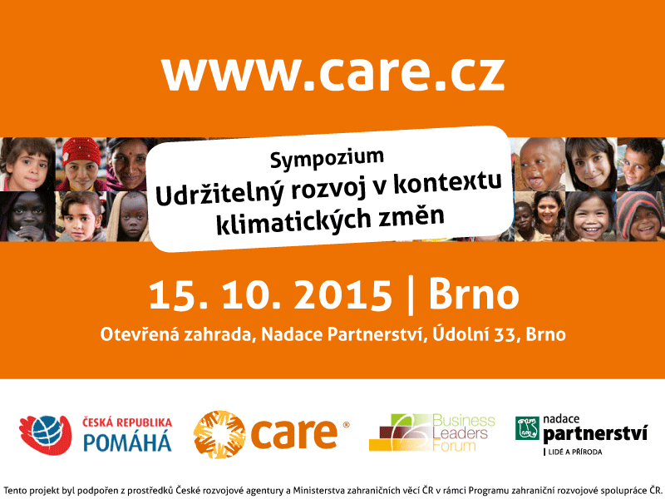
CARE Česká republika pořádá ve spolupráci s Českou rozvojovou agenturou, programem Globální rozvojové vzdělávání a osvěta, Nadací Partnerství a Business Leader Forum jednodenní sympozium Udržitelný rozvoj v kontextu klimatických změn – we CARE. Sympozium se uskuteční 15. října v Brně v prostorách Otevřené zahrady od 9 do 15.30 hod. Je určené široké veřejnosti a vstup je zdarma.
Mezi diskutujícími přivítáme zástupce neziskového sektoru, firem, veřejné i akademické sféry, kteří se budou zamýšlet nad tím, jak k udržitelnému rozvoji přispět jako jednotlivec, organizace, firma či město, jakým způsobem klimatické změny ovlivňují každodenní život, jakou roli hraje v rozvojové spolupráci gender, co je to sociální podnikání a zda podporovat fair trade. Diskutující seznámí posluchače s lokálními příklady dobré praxe i s globálním rozměrem trvale udržitelného rozvoje.
Aktuální postoje Klimatické koalice nastíní Jiří Koželouh z Hnutí Duha, o principech udržitelného rozvoje v kontextu Sustainable Development Goals (SDD´s) bude diskutovat Petr Lebeda z Glopolisu.
Téma sociálního podnikání představí Marie Dohnalová z Fakulty humanitních studií Univerzity Karlovy, s konceptem fair trade účastníky seznámí Stanislav Komínek z organizace NaZemi, možnosti CSR firem nastíní Veronika Hermanová z Business Leaders Forum a reprezentanti vybraných firem.
O udržitelném rozvoji bezprostředně kolem nás bude debatovat ředitelka Ekologického institutu Veronica, manažerka MAS Kyjovské Slovácko v pohybu či starosta Ostopovic Jan Symon, který představí ekologické projekty realizované v malé obci ovlivněné velkou městskou aglomerací.
V části věnované rozvojové spolupráci České republiky se účastníci seznámí s aktuálním výzkumem k tématu gender v rozvoji, který představí Radka Lacinová, i s aktivitami ČR v rozvojové spolupráci, prostřednictvím Svazu měst a obcí, Platformy podnikatelů pro zahraniční rozvojovou spolupráci či kampaně Česko proti chudobě. O své zkušenosti se s námi podělí zástupci Ekumenické akademie Praha, akademický pohled na rozvojovou spolupráci zprostředkuje Mgr. Radovan Dluhý-Smith z Univerzity Palackého v Olomouci.

Časový harmonogram
9.00 Registrace účastníků
9.30 – 10.30 Přivítání CARE, představení programu a 3 tématických oblastí, úvodní prezentace
10.30 – 11 Přestávka
11 – 12.30 Workshopy / Panelové diskuse:
- Business vs. udržitelný rozvoj
- Udržitelný rozvoj bezprostředně kolem nás
- Rozvojová spolupráce: Česká republika a svět
12.30 – 13.30 Pauza na oběd
13.30 – 15.30 Prezentace výstupů z workshopů, shrnutí, závěr

Účast pro registrované zdarma. Při registraci prosím uveďte, kterého workshopu se zúčastníte.
Registrace a informace na: zuzana.zdenkova@care.cz

Projekt byl podpořen z prostředků České rozvojové agentury a Ministerstva zahraničních věcí ČR v rámci Programu zahraniční rozvojové spolupráce ČR.
Další informace naleznete také na http://bit.ly/sympozium-care.

Kontakt pro média:
Mgr. Ema Stašová
mob.: (+420) 734 358 008
ema.stasova@care.cz
www.care.cz

CARE Česká republika, spolek pro humanitární pomoc a rozvojovou spolupráci, byl založen v roce 2007 jako pobočka mezinárodní konfederace CARE International. CARE je jednou z hlavních mezinárodních humanitárních organizací bojujících s chudobou, a poskytujících pomoc při mimořádných událostech. CARE klade zvláštní důraz na práci s ženami.
V loňském roce působila organizace CARE v 87 zemích po celém světě, kde pomohla více než 97 milionům lidem v rámci 927 programů zaměřených na základní zdravotní péči, vzdělání, boj proti hladu, zlepšení přístupu k čisté vodě a hygienickým zařízením, rozšíření ekonomických příležitostí, přípravu obyvatel na dopad klimatických změn, či obnovu komunit po katastrofách.

